

Revinn Estratégias
Departamento de Consultoria

Análise de Conteúdo Digital

Planalto Bittar Hotel e Eventos

São Paulo
2026
Departamento de Consultoria

Análise de Conteúdo Digital

Este documento é propriedade intelectual exclusiva da Revinn Estratégias. Seu conteúdo é confidencial e destina-se unicamente ao destinatário autorizado. A reprodução, distribuição ou venda deste material sem a expressa autorização da Revinn Estratégias é estritamente proibida.
Os dados organizados neste documento são de domínio público e foram coletados de fontes acessíveis ao público. No entanto, a organização, análise e apresentação dessas informações são de autoria da Revinn Estratégias e, portanto, também estão sujeitas às restrições de uso mencionadas acima.

São Paulo
2026

Sumário
Planalto Bittar Hotel e Eventos 1

Planalto Bittar Hotel e Eventos
Pesquisa realizada no dia 11.05.2026 – Intervalo de Hospedagem:13 Ago 2026 a 14 Ago 2026
Categoria base para comparação: Quarto Luxo com 2 Camas de Solteiro – 2 Adultos; Tarifa Mais Econômica

Canal de Venda | Status | Categorias | Tarifas | Política | Diária base (R$) | Impostos e Taxas Adicionais (R$)
Motor | Ativo | 4 | 1 | Flex 24h | 600,00 | 0,00
Booking | Ativo | 4 | 1 | Flex 24h | 585,00 | 56,00
Decolar | Ativo | 3 | 1 | Flex 24h | 770,0 | 0,00
Expedia | Ativo | 4 | 1 | Flex 24h | 792,00 | 79,20
Nota: O inventário exibido reflete a disponibilidade do hotel no ato da pesquisa. A finalidade desta comparação é consolidar a paridade técnica de categorias e condições comerciais em um cenário de amostragem simultânea.

Informações Adicionais:
- Há disponibilidade até 19/Dez/2026 na Booking.com; Até 24/Fev/2027 na Expedia;
- Alta disparidade entre os canais de venda.

Auditoria de Conteúdo e Experiência do Usuário

Plataforma | Categoria Auditada | Diagnóstico do Conteúdo Técnico e Visual | Severidade | Impacto na Jornada do Cliente
Decolar | Luxury Double Room | Ausência total de fotografias impossibilitando a visualização da acomodação. | Crítica | Inviabiliza tecnicamente a conversão de vendas por falta de suporte visual mínimo.
Expedia | Casal Superluxo | Categoria habitacional listada sem nenhum registro fotográfico de suporte. | Alta | Gera insegurança no ato da compra e eleva drasticamente a taxa de abandono do carrinho.
Decolar | Luxury Suite | Utilização de fotografia de banheiro como imagem principal da galeria da unidade. | Média | Deprecia a estética do inventário premium e prejudica a percepção de valor da suíte.
Booking | Suíte Deluxe | Exclusão pontual da categoria do programa de fidelidade Genius da plataforma. | Média | Reduz a visibilidade orgânica da unidade de ticket superior perante usuários qualificados.

Motor de Reservas:

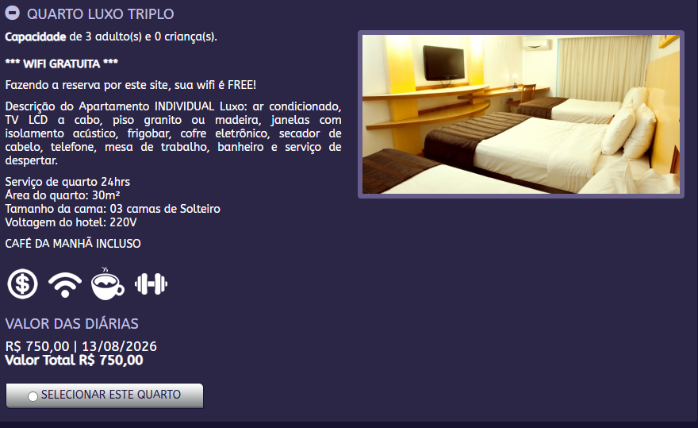
A categoria Quarto Luxo Triplo

existe somente no motor de reservas, nos outros canais ela é substituída pela categoria Quarto Individual

Booking:
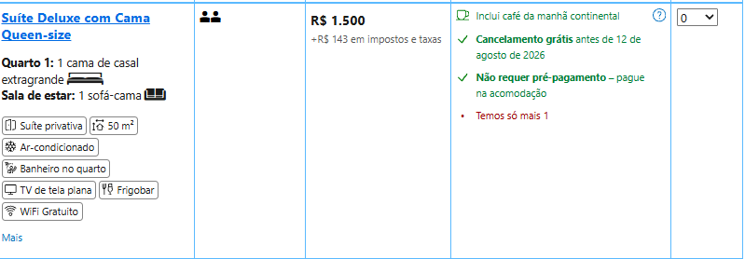
A categoria Suite Deluxe está sem a oferta Genius aplicada, todas a outras categorias estão com a promoção ativa.

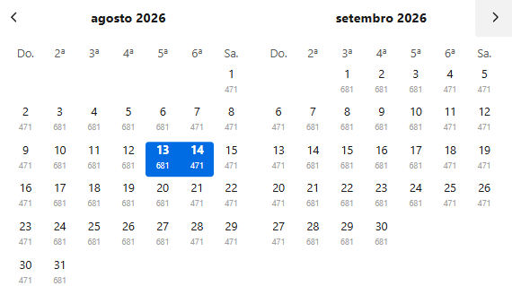

Todo o calendário segue a mesma estratégia tarifária independente do período, de segunda à quinta R$ 681,00, de sexta à domingo R$471,00. Com exceção do mês de maio que conta com algumas alterações tarifárias, vide imagem abaixo:
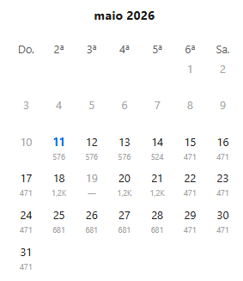

Expedia/Hoteis.com:

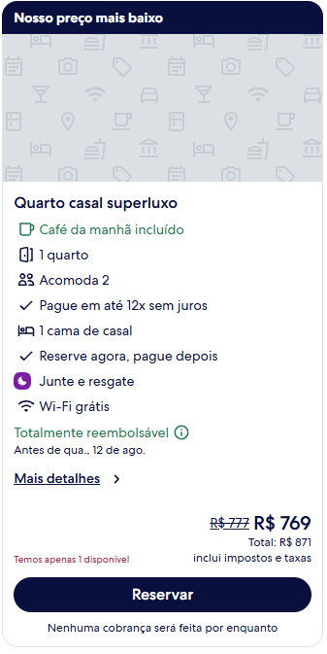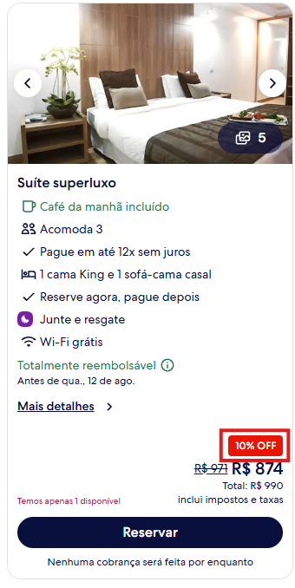
Categoria Quarto casal superluxo sem foto.
Apenas a categoria Suite Superluxo contém uma oferta de 10%.

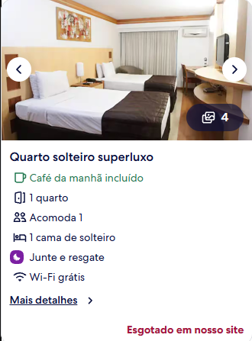
Quarto solteiro superluxo está esgotado somente na Expedia.

Decolar:
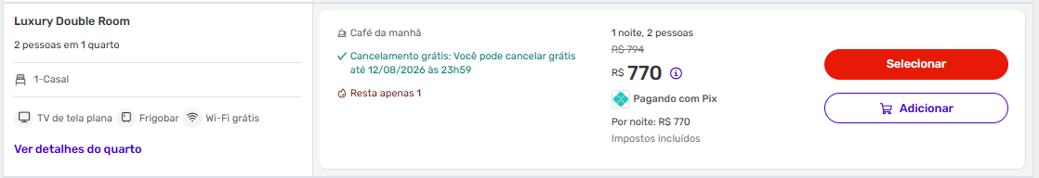
A categoria Luxury Double Room está sem nenhuma foto aplicada.

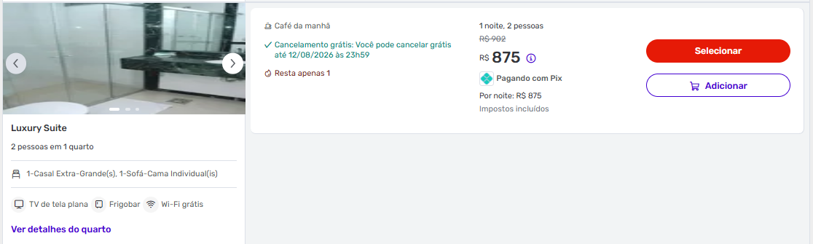
A primeira foto de Luxury Suite é de banheiro.

Resumo Geral:

A análise de distribuição do Planalto Bittar Hotel e Eventos identifica uma quebra de paridade tarifária prejudicial ao canal direto visto que o Booking apresenta o menor valor base de R$ 585,00 contra R$ 600,00 no motor oficial. Embora o motor apresente o menor custo total final por reserva a disparidade de precificação base e a ausência de benefícios exclusivos no site próprio fragilizam a competitividade da venda direta perante os agregadores. Adicionalmente observa-se uma arquitetura tarifária rígida que mantém valores fixos segmentados apenas por blocos de dias da semana o que indica uma gestão passiva de receita que ignora flutuações sazonais de demanda e o potencial de maximização do faturamento.

No âmbito da experiência do usuário e gestão de conteúdo foram detectadas falhas críticas de suporte visual e parametrização técnica em diversos canais de venda. A Decolar apresenta a categoria Luxury Double Room sem qualquer registro fotográfico enquanto a categoria Luxury Suite exibe uma imagem de banheiro em posição de destaque na galeria principal práticas que depreciam severamente a percepção de valor do produto. Na Expedia a ausência de fotos na unidade Casal Superluxo e o erro de inventário que mantém o quarto de solteiro permanentemente esgotado reforçam a falta de manutenção técnica das prateleiras digitais da unidade.

A fragmentação da oferta é evidenciada pela exclusividade de categorias como o Quarto Luxo Triplo apenas no motor direto e pela aplicação inconsistente de promoções de fidelidade como a ausência do programa Genius na Suíte Deluxe do Booking. Esse desalinhamento estratégico entre os canais monitorados somado às severas deficiências de conteúdo visual inviabiliza uma jornada de compra fluida e direciona a demanda para intermediários que oferecem maior suporte informacional ao hóspede. Sem um saneamento imediato dos ativos digitais e a centralização da política comercial o hotel continuará operando com uma performance de conversão subotimizada e custos de distribuição elevados.

